แผนการจัดการเรียนรู
กลุมสาระการเรียนรูภาษาตางประเทศ ( ภาษาอังกฤษ ) ชั้นประถมศึกษาปที่ 6
หน่วยการเรียนรู้ที่ 4 เรี่อง ห้องแต่งตัว ( Dressing Room ) เวลา 2 ชั่วโมง
**********************************************************************************
- สาระสําคัญ
การฝกฟัง พูด อ่านออกเสียงคําศัพท์ ประโยค ข้อความ บทสนทนา ตามสถานการณ
และรู ความหมายข้อมูล เกี่ยวกับ ห้องแต่งตัว( Dressing Room )เป็นการฝึกใช้ภาษาในการ
สื่อสารตามโครงสร้างไวยากรณ์พื้นฐาน สามารถนําไปใชสื่อสารในชีวิตประจําวันเพื่อสราง
ความสัมพันธระหวางบุคคลไดอยางมีประสิทธิภาพ
2. มาตรฐานการเรียนรู้
มาตรฐาน ต. 1.1 เข้าใจและตีความเรื่องที่ฟังจากสื่อประเภทต่างๆและแสดงความคิดเห็นอย่างมี
เหตุผล
มาตรฐาน ต. 1.2 มีทักษะการสื่อสารทางภาษาในการแลกเปลี่ยนข้อมูลข่าวสาร แสดงความรู้สึก
และความคิดเห็นอย่างมีประสิทธิภาพ
3. วัตถุประสงคการเรียนรู
3.1 นักเรียนสามารถอานออกเสียง คำศัพท์ ประโยค ข้อความ บอกความหมายและสะกด
คําศัพทเกี่ยวกับ Dressing Room ที่กำหนดได
3.2 นักเรียนสนทนาถามตอบข้อมูลเกี่ยวกับ Dressing Room ตามโครงสร้างและประโยคที่เรียนได
3.3 นักเรียนสามารถนําตัวอักษรเกี่ยวกับ Dressing Room ที่กําหนดใหเรียงเปนคําศัพทได
3.4 นักเรียนสามารถนําอักษรที่กําหนดใหเรียงเปนคําศัพทมีความหมายตรงกับภาพได
3.5 นักเรียนสามารถแต่งประโยค / เขียนเรื่องเกี่ยวกับห้องแต่งตัว ( Dressing Room ) จาก
คำที่กำหนดได้
3.6 นักเรียนมีเจตคติที่ดีต่อการเรียนภาษาอังกฤษและมีความกระตือรือร้นในการปฏิบัติกิจกรรม
4. สมรรถนะสำคัญของผู้เรียน
1. ภาษาเพื่อการสื่อสาร
2. ทักษะการพูดสนทนา
3. การสรุปองค์ความรู้
5. สาระการเรียนรู
Function : Spelling , Talking, Reading and Writing about the Dressing Room
Vocabulary : trousers, jeans, shoes, shorts, a blouse, a skirt, a shirt, a dress, a sweater, a T - shirt, dressing room , sweater, blazer,jeans, trousers, accessory, handbag, necktie, T-shirt, Overcoat , evening dress , dress , jacket , belt, bow tie, skirt, shirt, shoes, wig, comb, earring ,wardrobe, necklace , handkerchief ,split skirt, purse, pants, overalls, uniform, bathrobe, nightshirt, nightgown, gloves, brassiere ,wear
Grammar : What is he / she wearing ?
He / She is wearing_______.
Is he / she wearing_______?
Yes. / No.
Culture : การสนทนาถาม ตอบ เกี่ยวกับ ห้องแต่งตัว ( Dressing Room )
6. ภาระ/ชิ้นงาน/ร่องรอย/หลักฐานการเรียนรู้
5.1 การรวบรวมคำศัพท์เกี่ยวกับห้องแต่งตัว ( Dressing Room )
5.2 แบบฝึกทักษะ/ใบงาน

7.กิจกรรมการเรียนรู
7.1 ขั้น Warm Up
7.1.1 ครูทักทายนักเรียนด้วยเพลง Hello. How are you?
7.1.2 ครูนำภาพห้องแต่งตัว ทบทวนคำศัพท์เดิมจากบัตรคำและบัตรภาพ เกี่ยวกับห้องแต่งตัว
7.1.3 ครูเสนอบัตรคําและบัตรภาพ เพื่อทบทวนฝกการออกเสียงหนักเบาและการสะกดคําศัพท trousers, jeans, shoes, shorts, a blouse, a skirt, a shirt, a dress, a sweater ,T-shirt ,etc. โดยใหนักเรียนออกเสียงพรอมกันทั้งชั้น รายกลุมและรายบุคคลตามลําดับ
7.1.4 ครูนำเสนอประโยคบทสนทนา และให้นักเรียนฝกสนทนาถาม ตอบ โดยแบ่งนักเรียนเป็น 2 กลุ่มใหญ่( หญิง ชาย) และรายกลุ่มย่อย ตามลำดับ
Teacher : What are you wearing?
Students : I am wearing shorts and a shirt.
Students : I am wearing a blouse and a skirt
7.1.5 ทบทวนประโยคและฝกตอบคําถาม โดยครูใหอาสาสมัครนักเรียนชายและหญิงออกมา
หนาชั้นเรียนและครูถามคนที่นั่งดวยประโยค
Teacher : What is he / she wearing ?
Students : He/ She is wearing_______.
7.2 ขั้น Presentation
7.2.1 ครูเสนอบัตรภาพคนแตงกายดวยเสื้อผา ลักษณะตางๆ ทีละภาพและถามดวยประโยค
Teacher : Is he /she wearing shorts?
Students : Yes. / No.

ถานักเรียนตอบ No. ครูถามตอดวยประโยค
Teacher : What is he /she wearing?
Students : He /She is wearing trousers.
Etc.
7.2.2 จากนั้นครูถามใหนักเรียนตอบพรอมกับสะกดคํา พรอมกันทั้งชั้น ตอบเปนกลุม
และตอบรายบุคคลคนตามลําดับ
7.3 ขั้น Practice
7.3.1 ให้นักเรียนเขียนรวบรวม คําศัพท เกี่ยวกับ Dressing Room ( ใบงานที่ 1)
7.3.2 ให้นักเรียนสรุปองค์ความรู้ ( Mine Mapping ) เกี่ยวกับ Dressing Room ( ใบงานที่ 2 )
7.3.3 ให้นักเรียนวาดภาพ ให้ตรงกับคำศัพท์เกี่ยวกับ Dressing Room ตามที่ครูกำหนด
( ใบงานที่ 3)
7.3.4 ครูสังเกตการปฏิบัติกิจกรรมของนักเรียนและบันทึกผลลงในแบบบันทึกการสังเกต
7.3.5 ครูตรวจผลงานนักเรียนและให้นักเรียนนำเสนอหน้าห้องเรียน
7.4 ขั้น production
7.4.1 ใหนักเรียนเขียนคําศัพท คําละ 2 เที่ยว ลงในสมุด
7.5 ขั้นสรุป ( Wrap Up )
7.5.1 นักเรียนอานบัตรคําพรอมกับสะกด
7.5.2 ครูพูดแนะนํานักเรียนถึงมารยาทและวัฒนธรรมในการสนทนา ถาม ตอบ
7.5.3 ครูตรวจบันทึกผลลงในแบบบันทึกคะแนน

8. สื่อการเรียนการสอน
8.1 บัตรคํา
8.2 บัตรภาพ
8.3 ใบงาน
8.4 แถบประโยค
9. การวัดผลและประเมินผล
9.1 ตรวจผลงาน
9.2 สังเกตพฤติกรรมต่างๆระหว่างการเข้าร่วมกิจกรรม

คลังคำศัพท์
เรื่อง Dressing Room

dressing room ห้องแต่งตัว  sweater เสื้อขนสัตว์  blazer เสื้อนอก  jeans กางเกงยีนส์  trousers กางเกงขายาว  accessory เครื่องประดับ  handbag กระเป๋าถือ  necktie เน็คไท  T-shirt เสื้อยืดคอกลม  Overcoat เสื้อคลุมยาว  evening dress ชุดราตรีของสตรี  dress ชุดกระโปรง  jacket เสื้อแจ๊กเก็ต  belt เข็มขัด  bow tie หูกระต่าย  skirt กระโปรง  shirt เสื้อเชิ้ต | wig ผมปลอม  comb หวี  earring ตุ้มหู  wardrobe เสื้อผ้า  necklace สร้อยคอ  handkerchief ผ้าเช็ดหน้า  split skirt กระโปรงกางเกง  purse กระเป๋าใส่เงิน  pants กางเกงขายาว  overalls ชุดเอี๊ยม  uniform ชุดเครื่องแบบ  bathrobe เสื้อคลุมอาบน้ำ  nightshirt เสื้อนอนผู้ชาย  nightgown ชุดนอนกระโปรง  gloves ถุงมือ  Brassiere ยกทรงสตรี  shoes รองเท้า

ตัวอยางบัตรคํา
แผนการสอนเรื่อง Dressing Room

Wear

shorts

trousers

jeans

a shirt

a skirt

a blouse

T-shirt
a dress sweater

Overcoat
a handbag

ตัวอยางบัตรภาพ
แผนการสอนเรื่อง Dressing Room

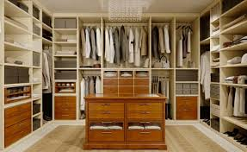

Dressing room

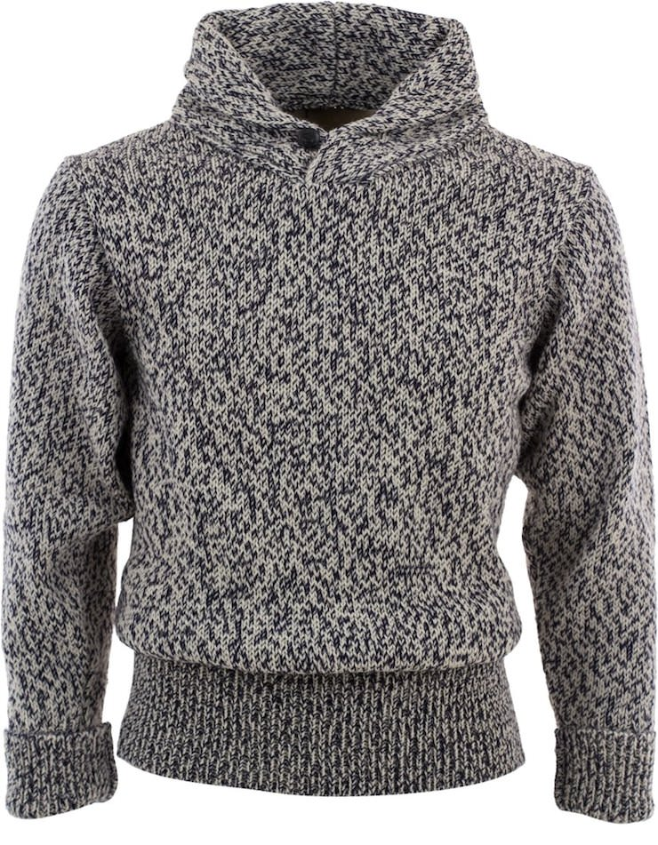

Sweater

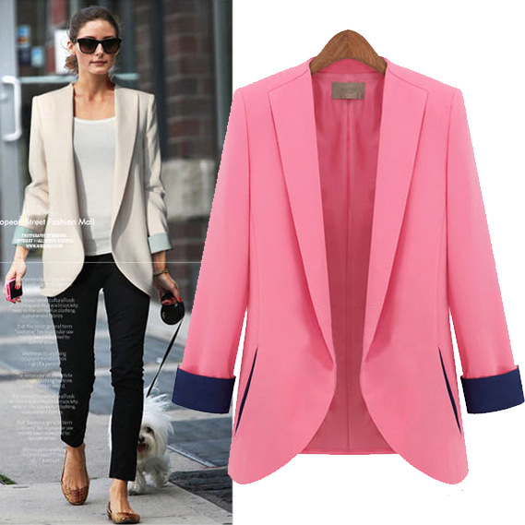

Blazer

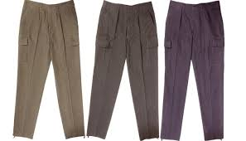
trousers

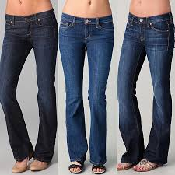

Jeans

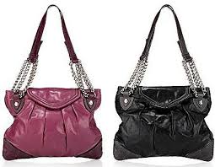
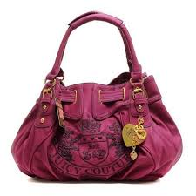

Handbags

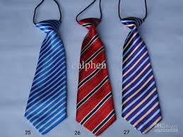

Neckties

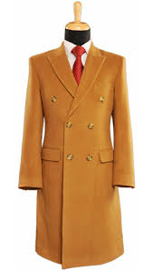
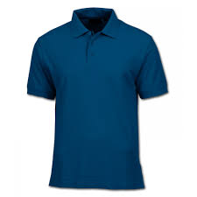

T-shirt Overcoat

ตัวอย่างแถบประโยค
เรื่อง Dressing Room

I am wearing shorts and a shirt.

What are you wearing?

What is he /she wearing?

I am wearing a blouse and a skirt.

He /She is wearing trousers.

Is he /she wearing shorts?

Is he /she wearing shorts?

Yes. / No.

Sheet 1

ให้นักเรียนเขียนรวบรวม คําศัพท์ เรื่อง Dressing Room

คำชี้แจง

………………………………………………………………………………………………………………………………………………………………………………………………………………………………………………………………………………………………………………………………………………………………………………………………………………………………
…………………………………………………………………………………………………………………………………………
……………………………………………………………………………………………………………………………………………………………………………………………………………………………………………………………………………………
……………………………………………………………………………………………………………………………………………………………………………………………………………………………………………………………………………………
……………………………………………………………………………………………………………………………………………………………………………………………………………………………………………………………………………………
……………………………………………………………………………………………………………………………………………………………………………………………………………………………………………………………………………………

Sheet 2

ให้นักเรียนเขียนองค์ความรู้ ( Mine Mapping ) เรื่อง Dressing Room

คำชี้แจง

………………………………………………………………………………………………………………………………………………………………………………………………………………………………………………………………………………………………………………………………………………………………………………………………………………………………
…………………………………………………………………………………………………………………………………………
……………………………………………………………………………………………………………………………………………………………………………………………………………………………………………………………………………………
……………………………………………………………………………………………………………………………………………………………………………………………………………………………………………………………………………………
……………………………………………………………………………………………………………………………………………………………………………………………………………………………………………………………………………………
……………………………………………………………………………………………………………………………………………………………………………………………………………………………………………………………………………………

Sheet 3

Draw picture about “Dressing Room” from this words.
คำชี้แจง

Dressing room a blouse

accessory trousers

Sheet 3 ( ต่อ )

Draw picture about “Dressing Room” from this words.
คำชี้แจง

handkerchief jacket

uniform shoes

